Хотел найти я идеал,
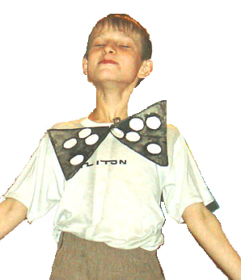
Романов много прочитал,
«Тропою» долгою прошёл,
Но так девчонку не нашёл.
Но предложили мне друзья…
Прислушался к совету я.
В страницах сайта, по словам,
Любовь идёт по проводам.
Страницу вмиг определил,
Знакомству время уделил.
Девчонок классных много тут:
И Оля, и Татьяна,
А как же выбрать мне тогда?
Мне интересно стало.
И вот, душою не кривя,
Послал я свое фото.
Девчонок сразу пруд пруди.
А как иначе?! То-то!
Такая штука Интернет!
Моей девчоночке привет!
Ее зовут Марина.
Ее я очень полюбил.
Такая вот картина!

Патюков Алеша, 8 класс
Имисская СОШ №13

Красноярский край,
Курагинский район,
с. Имисское

